【妙解教材】2016秋人教九年级物理上册学案：2.4噪声的危害和控制
【知识与技能】
1．知道乐音和噪声的区别。
2．知道噪声的危害和减弱噪声的途径，了解噪声强弱的等级和危害。
3．能从实例中认识噪声和辨别防止噪声危害的途径。
【过程与方法】
1．通过体验和观察，了解防治噪声的思路。
2．让学生根据现有器材现场演示探究实验。
3．组织学生善于发现，积极动手实验，并加以评估、交流。
【情感态度与价值观】
1．通过学习，培养热爱、保护我们赖以生存的“地球村”的环保意识。
2．培养学生热爱集体，学会互相尊重、平等和谐的人际关系。
3．培养学生的审美能力，乐于去发现美、欣赏美、创造美。
【创设引入】
欣赏一段音乐和播放一段噪音，让学生感受，引入新课。
学习内容：噪声的危害和控制
阅读课本P42至P44文字内容，插图，基本概念、定义用红笔做上记号，熟记噪声的两种定义。
【自学检测】
1．噪声是发声体做无规则振动时发出的声音。
2．从环境保护的角度看，凡是妨碍人们正常工作、学习和休息的声音，以及对人们要听到的声音产生干扰的声音，都属于噪声。
【合作探究】教师巡视督促指导
一、噪声的来源
1．从物理学的角度看，什么是噪声？用什么实验可以验证你的说法？
从物理学的角度看，噪声是指发声体做无规则振动时发出的声音。(观察噪声的波形)
2．从环境保护的角度看，什么是噪声？
从环境保护的角度看，凡是妨碍人们正常休息、学习和工作的声音以及对人们要听的声音产生干扰的声音，都属于噪声。
3．学校周围的噪声主要来源有哪些？
(1)交通运输噪声：各种交通工具的喇叭声、汽笛声、刹车声、排气声、机械运转声等。
(2)工业噪声：纺织厂、印刷厂、机械车间的噪声。
(3)施工噪声：筑路、盖楼、打桩等。
二、噪声强弱的等级和噪声的危害
1．人刚能听到的最微弱的声音是________dB；较为理想的安静环境为________dB；干扰谈话、影响工作效率的声强为________dB；听力会受到严重影响的声强为________dB以上；能引起双耳失去听力的声强为________dB。
2．为了保护听力，声音不能超过________dB；为了保证工作和学习，声音不能超过________dB；为了保证休息和睡眠，声音不能超过________dB。
3．噪声的危害表现在哪些方面？
(1)心理影响：使人烦躁、精力不集中，妨碍睡眠和休息。
(2)生理影响：使人耳聋、头痛、消化不良、视觉模糊等，严重的神志不清、休克或死亡。
(3)高强度的噪声能够损坏建筑物。
4．P45第3题(放课后测量)，可以通过同学回忆曾被别人突然惊吓时的感觉来分析。
猜想：人在声音过大的环境脉搏会变快。
三、控制噪声
1．声音从产生到引起听觉的三个阶段是什么？
声源的振动产生声音——空气等介质传播声音——鼓膜的振动引起听觉。
2．控制噪声的三种途径是什么？
(1)防止噪声产生(在声源处减弱)。
(2)阻断噪声的传播(在传播过程中减弱)。
(3)防止噪声进入人耳(在人耳处减弱)。
3．P44“想想做做”：请同学们设计一个简单的实验来证实控制噪声的三种途径。
用闹钟做声源：(1)将正在发声的闹钟用泡沫塑料垫起(在发声处减弱噪声)，(2)将正在发声的闹钟置于空纸盒中(在传播过程中减弱)，(3)用棉花塞住耳朵(在人耳处减弱)。
4．课本图2.4—3中控制噪声的措施分别属于哪一种？
(1)摩托车的消声器采用了在声源处减弱噪声。
(2)城市道路旁的隔声板采用了在传播过程中减弱。
(3)工厂用的防噪声耳罩采用了在人耳处减弱噪声。
【展示交流】
【精讲点拨】
噪声是当代社会的四大公害之一，危害人们的身心健康。在一些街道禁止汽车鸣喇叭的规定，在规定时间内禁止播放高音喇叭、禁止燃放鞭炮、在交通繁忙的十字路口设置噪声计量仪表等措施，都是为了减弱城市噪声，使人们正常地进行工作、学习和有安静的休息环境。
【即时练习】
1.
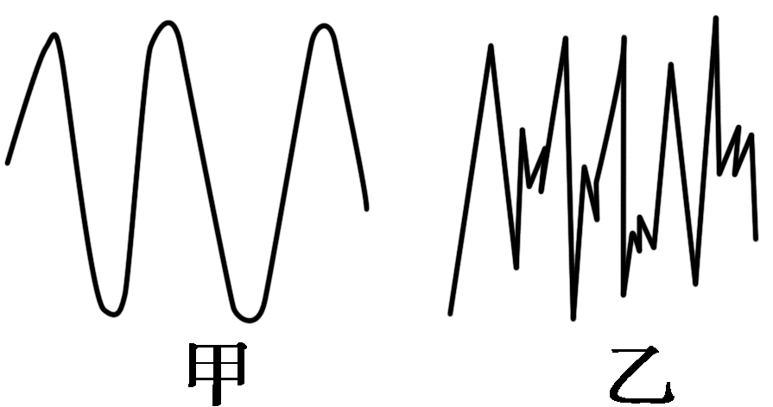
如图所示的是示波器上的波形图，甲是音叉发声的波形图，乙是电锯切割木头时发声的波形图。从图中可以看出乙图中的波形图是噪声波形，它表明发声体在做无规则振动时发声。
2．P45第2题。
【当堂练习】
见训练案基础部分。

